 **Equalizer consultoria** 

**Modelo conceitual**

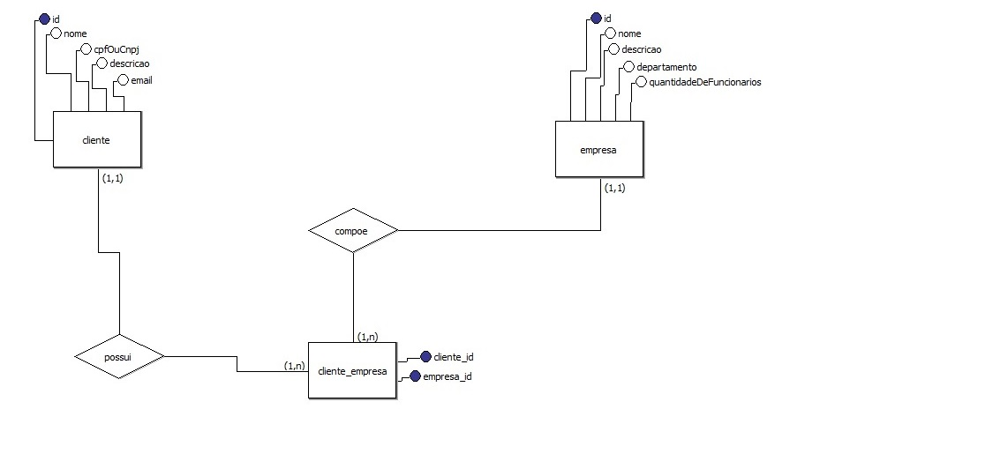

**Modelo Lógico**

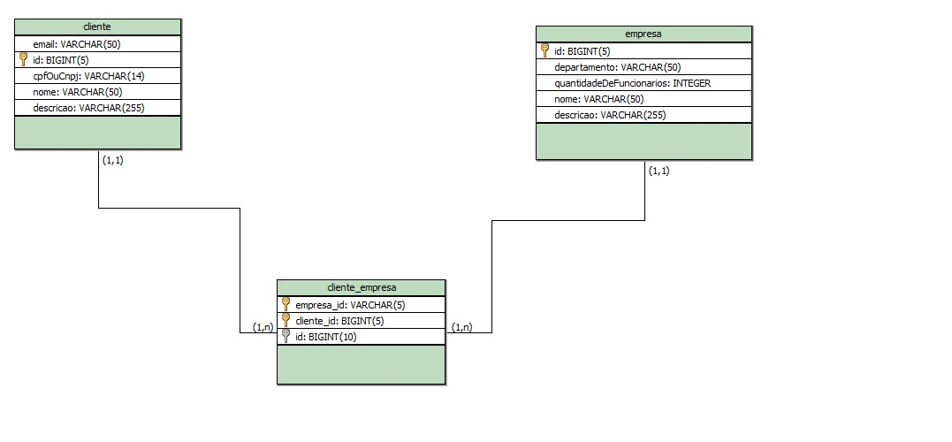

**Modelo Físico**

**CREATE TABLE cliente (**

**email VARCHAR(50),**

**id BIGINT(5) PRIMARY KEY,**

**cpfOuCnpj VARCHAR(14),**

**nome VARCHAR(50),**

**descricao VARCHAR(255)**

**);**

**CREATE TABLE empresa (**

**id BIGINT(5) PRIMARY KEY,**

**departamento VARCHAR(50),**

**quantidadeDeFuncionarios INTEGER,**

**nome VARCHAR(50),**

**descricao VARCHAR(255)**

**);**

**CREATE TABLE cliente_empresa (**

**empresa_id VARCHAR(5),**

**cliente_id BIGINT(5),**

**id BIGINT(10),**

**PRIMARY KEY(empresa_id,cliente_id)**

**);**

**Dicionário de Dados: Entidades**

| **Entidade** | **Relacionamento** | **Nome do Relacionamento** | **Descrição** |
| --- | --- | --- | --- |
| cliente | cliente_empresa | possui | Tabela para o cadastro de clientes no site |
| cliente_empresa | cliente  empresa | possui  compõe | Tabela associativa entre cliente e empresa |
| empresa | cliente_empresa | compõe | Tabela para o cadastro das empresas |